Contenido

1. Autores del trabajo, planificación y entrega 2

1.1 Autores 2

1.2 Planificación 2

1.3 Entrega 2

2. Requisitos del prototipo a implementar 3

2.1 Requisitos funcionales 3

2.2 Otros requisitos 3

3. Criterios de comparación en la implementación 4

3.1 Criterio 1: Nombre del criterio 4

3.2 Criterio 2: Nombre del criterio 4

3.N Criterio N: Nombre del criterio 4

4. Proyecto de implementación de un prototipo del sistema utilizando la tecnología A 5

4.1 Documentación de diseño 5

4.2 Documentación de construcción 5

4.3 Documentación de pruebas 5

4.4 Documentación de instalación 5

4.5 Manual de usuario 5

5. Proyecto de implementación de un prototipo del sistema utilizando la tecnología B 6

5.1 Documentación de diseño 6

5.2 Documentación de construcción 6

5.3 Documentación de pruebas 6

5.4 Documentación de instalación 6

5.5 Manual de usuario 6

6. Comparación de las dos implementaciones 7

6.1 Evaluación de los criterios en la implementación usando la tecnología A 7

6.2 Evaluación de los criterios en la implementación usando la tecnología B 7

7. Comparación de la implementación de las tecnologías 8

8. Conclusiones 10

# 1. Autores del trabajo, planificación y entrega

## 1.1 Autores

Grupo M3

## 1.2 Planificación

Este trabajo ha sido llevado a cabo por el coordinador. Se realizó la planificación del proyecto y repartición de actividades en un diagrama Gantt a través de la plataforma online GanttPro, donde se ha repartido trabajos de 45h mínimo por cada miembro del grupo y cuyo contenido puede verse [aquí](https://app.ganttpro.com/shared/token/4d3bc6d5231ea635d85dd310d3cdbb07796ae1c0a3cdb1a084c76cdbec61f321).

## 1.3 Entrega

Enlace al trabajo TG3 del grupo M3 en GitHub: <https://github.com/JSanzJorge/TG3>

# 2. Requisitos del prototipo a implementar

## 2.1 Requisitos funcionales

| **REQ.** | **NOMBRE** | **DESCRIPCIÓN** |
| --- | --- | --- |
| RF01 | Lenguaje | Deberá permitir programarse en los lenguajes JAVA o PYTHON |
| RF02 | Base de datos | Deberá ser compatible con PostgresSQL o bien MySQL |
| RF03 | Sistema operativo | Debe ser compatible con Windows, dado que todo el equipo únicamente posee de esta plataforma. |

## 2.2 Otros requisitos

| **REQ.** | **NOMBRE** | **DESCRIPCIÓN** |
| --- | --- | --- |
| R01 | FACILIDAD DE USO | No deben presentar complejidad a la hora de utilizar la herramienta para realizar las diferentes tareas. |
| R02 | INTERFAZ AMIGABLE | A parte de la facilidad, de ser también una herramienta intuitiva |
| R03 | SELECCIÓN DE MÓDULOS | Deberá permitir seleccionar los diferentes módulos que se desean usar. |
| R04 | PERSONALIZACIÓN DE LA HERRAMIENTA | Deben permitir personalizar el área de trabajo de cada usuario. |

# 3. Criterios de comparación en la implementación

En el trabajo TG2 se definieron criterios de comparación de las dos tecnologías a nivel teórico.

En este trabajo hay que definir criterios para la comparación de la implementación de las tecnologías en la construcción del prototipo de sistema de ejemplo, cuyos requisitos son los establecidos en el apartado 2.

Se trata de criterios del tipo” “horas empleadas en el desarrollo del sistema”, “velocidad de funcionamiento del sistema”, “recursos necesarios”, etc.

## 3.1 Criterio 1: Nombre del criterio

Por cada criterio hay que indicar el nombre, una breve descripción, y el tipo de valor a asignar al criterio.

Por ejemplo, si se comparan dos herramientas CASE realizar el diseño UML de un mismo sistema, un criterio podría ser:

*Nombre del criterio: Tiempo de creación del diagrama de clases del sistema.*

*Descripción: Horas invertidas en la creación del diagrama de clases utilizando el editor de la herramienta.*

*Tipo de valor: Numérico (horas).*

## 3.2 Criterio 2: Nombre del criterio

## 3.N Criterio N: Nombre del criterio

# 4. Proyecto de implementación de un prototipo del sistema utilizando la tecnología A

Se trata de incluir en este apartado la documentación del desarrollo del proyecto de implementación, utilizando la tecnología A, del sistema cuyos requisitos funcionales se enumeraron en el apartado 2.

## 4.1 Documentación de diseño

Hay que incluir la descripción del diseño del prototipo, incluyendo diagramas, y el diseño de la interfaz de usuario.

## 4.2 Documentación de construcción

Hay que incluir una descripción de la construcción del prototipo, incluyendo algún extracto de código fuente. No es necesario todo el código. Sólo algún extracto para ver cómo se ha comentado.

## 4.3 Documentación de pruebas

Casos de prueba establecidos y resultados de las pruebas y acciones de corrección. No es creíble que no hayan aparecido errores en los casos de prueba.

Hemos encontrado un fallo muy molesto durante la fase de pruebas, el fallo consiste en no dejarnos dar de alta un cliente debido a unos campos incompletos llamados account payable y account receivable, para resolverlo tuvimos que instalar un módulo llamado accounting y dentro del mismo un chart automático español.

Tal y como encontramos en este foro de ayuda:

<https://www.odoo.com/es_ES/forum/ayuda-1/question/unable-to-create-new-customer-error-the-following-fields-are-invalid-account-receivable-account-payable-how-do-i-resolve-108928>

## 4.4 Documentación de instalación

Descripción suficiente para que una persona que no ha participado en el proyecto pueda instalar el prototipo.

Lo primero a la hora de instalar Odoo es dirigirnos a su página web, <https://www.odoo.com/es_ES/>:

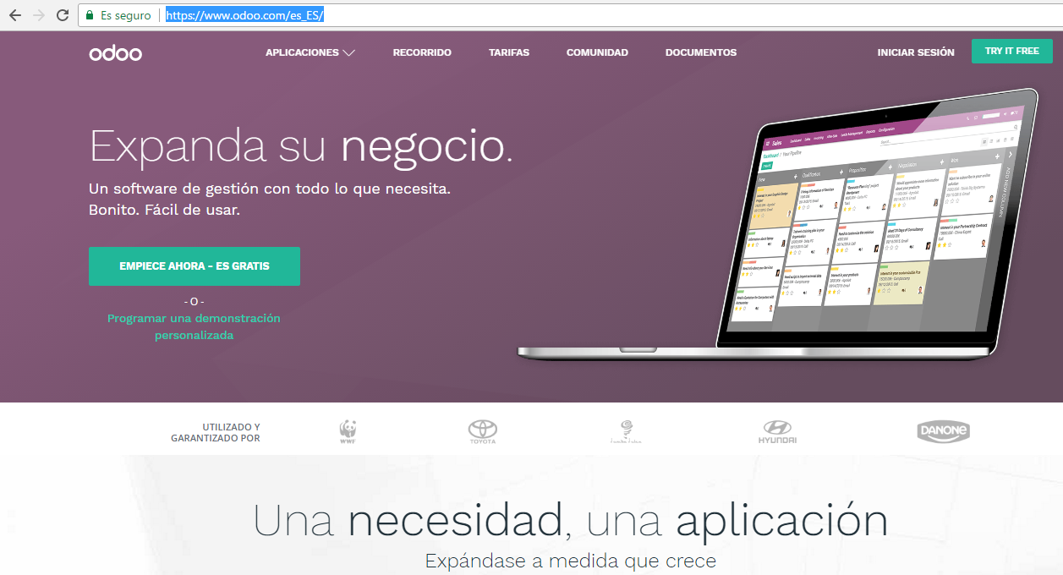

Una vez en la web oficial haremos scroll hasta la parte inferior de la página dónde se ubica Descargar:

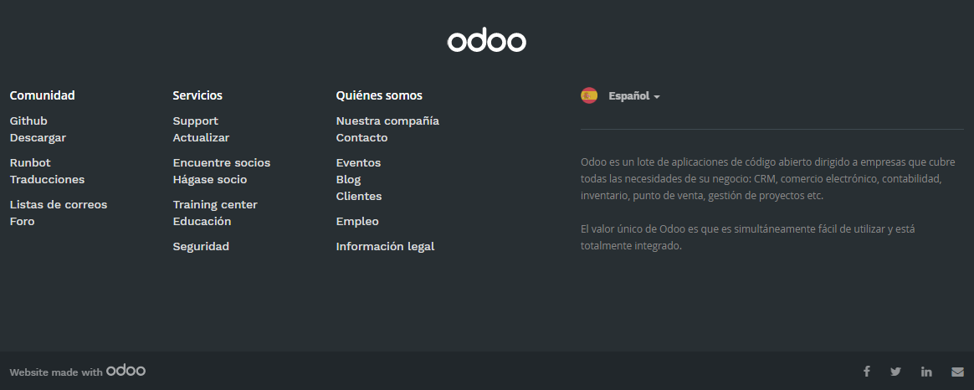

Una vez dentro elegiremos la versión de Odoo que necesitemos (en nuestro caso la versión 10, Community y Windows):

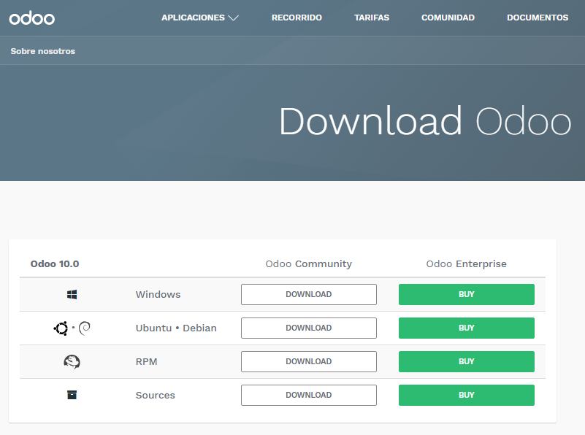

Tras esto se nos pedirá rellenar un pequeño formulario con datos como el nombre, los apellidos y el email (pueden ser inventados), tras esto pasaremos a la pantalla de descarga automática:

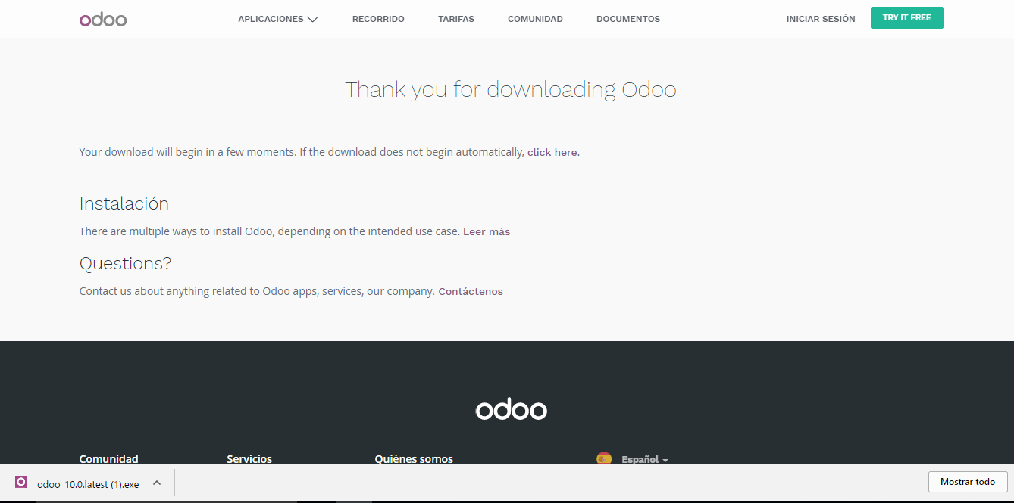

Ejecutamos el archivo de instalación y pasamos al proceso de instalación, en la cual elegiremos el idioma de instalación (inglés o francés) y el tipo de instalación (completa incluyendo Odoo Server y PostreSQL Database o sólo una de ellas).

Tras esto tendremos que configurar la conexión de PosgreSQL (en nuestro caso hemos dejado las opciones predeterminadas)

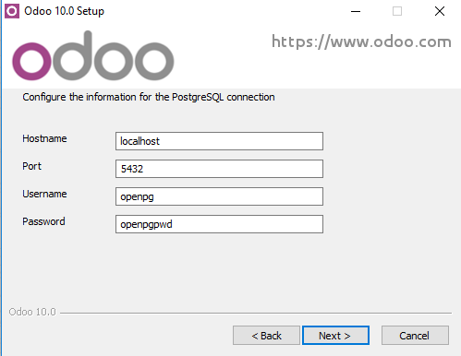

Tras terminar la instalación Odoo nos pedirá terminar de configurar la base de datos para instalar las aplicaciones:

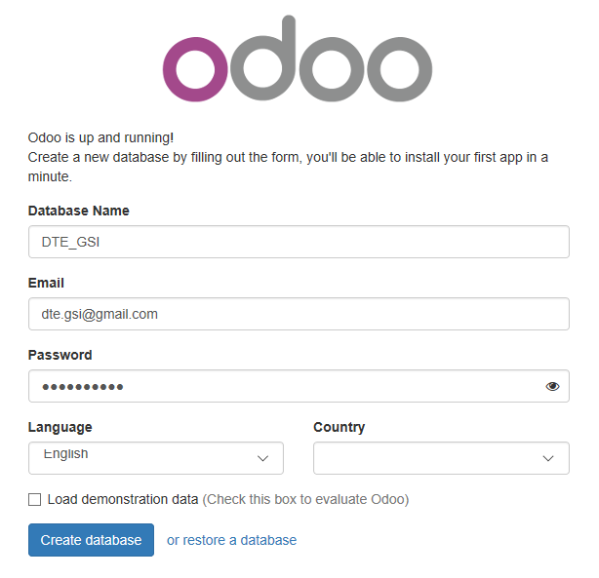

Tras esto ya tenemos todo dispuesto para trabajar con Odoo y las aplicaciones que necesitemos.

Conviene anotar la dirección localhost de la ventana del navegador para acceder más adelante a ella

## 4.5 Manual de usuario

Descripción suficiente para que una persona que no ha participado en el proyecto pueda utilizar toda la funcionalidad que ofrece el prototipo. Que debe coincidir con los requisitos funcionales incluidos en el apartado 2.

Tras la instalación la pantalla principal que se nos muestra es la siguiente:

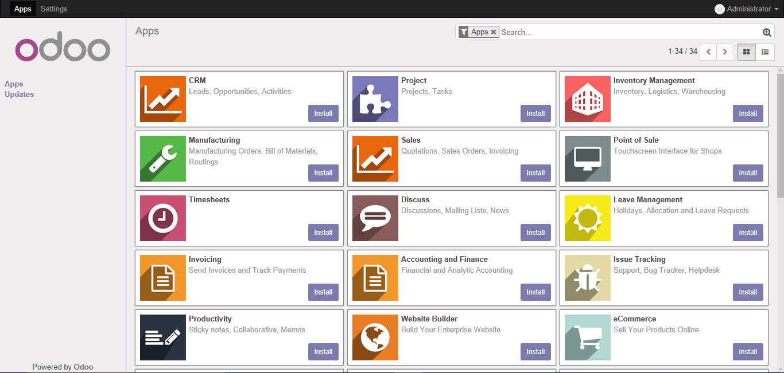

A través de esta pantalla añadiremos las aplicaciones que necesitemos con tan sólo pulsar el botón de instalación.

Es recomendable cargar la traducción al español en caso de que no se domine el inglés, para ello clickearemos en settings y después en load a translation dónde escogeremos el español:

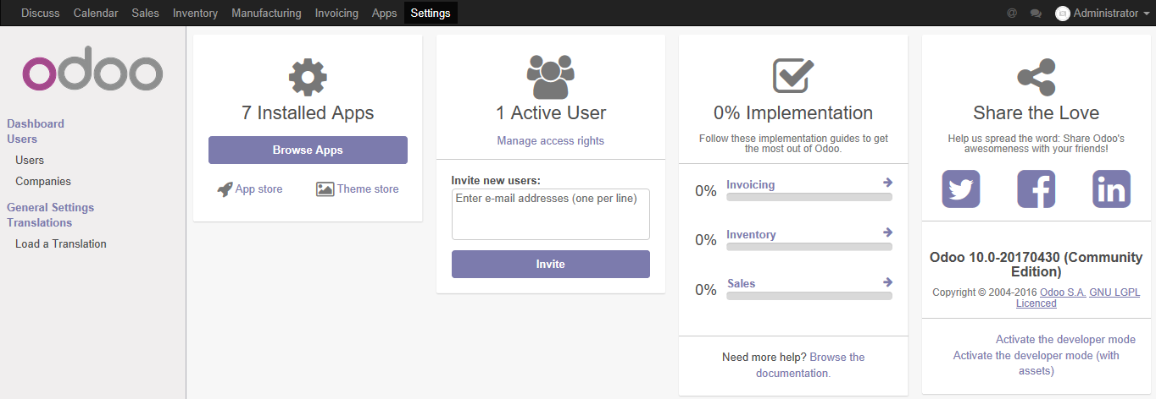

Después nos iremos a la pestaña superior derecha donde pone el nombre de usuario y clickearemos en preferences donde seleccionaremos el español:

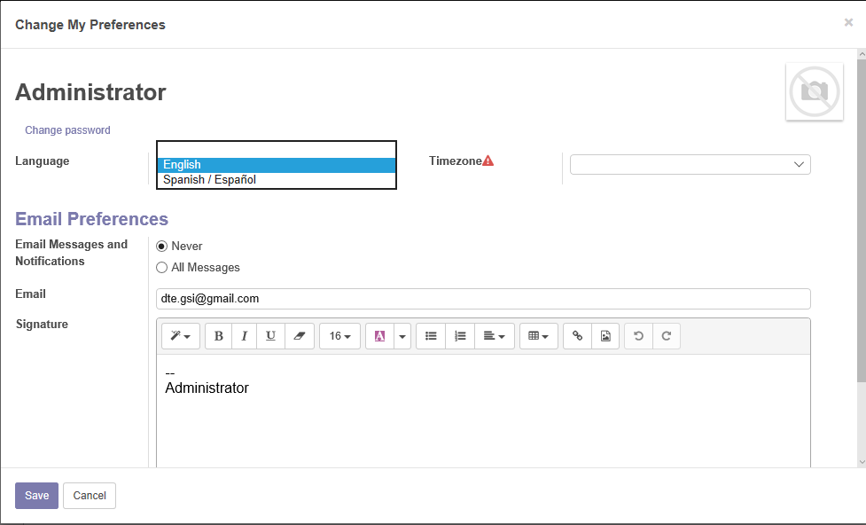

Tras esto únicamente tendremos que añadir las aplicaciones que se mostrarán en la esquina superior izquierda (en este ejemplo usaremos la app Sales):

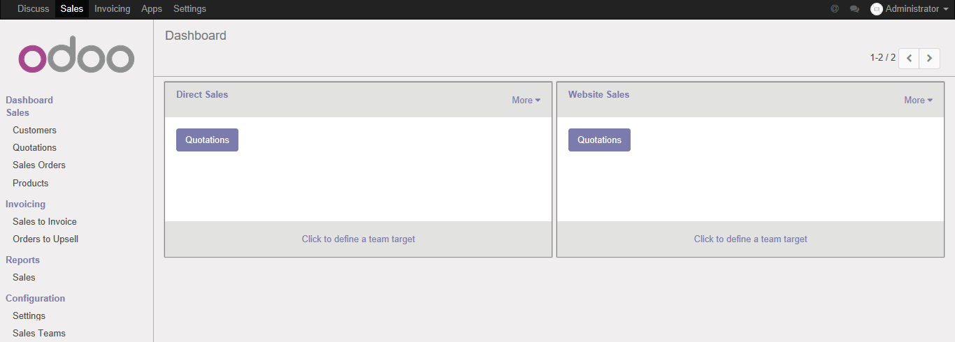

Cada módulo funciona de forma diferente, aunque usan el mismo tipo de interfaz y de pestañas.

Indicar también que algunas aplicaciones se instalan automáticamente en el caso de que algún modulo haga uso de ellas.

Comenzaremos introduciendo algunos datos en Quotations que es el documento que enviaremos a los clientes con el detalle de la oferta de nuestros servicios.

Lo primero que haremos será irnos a la pestaña de setting y marcar la casilla de allow discounts on sales orders lines:

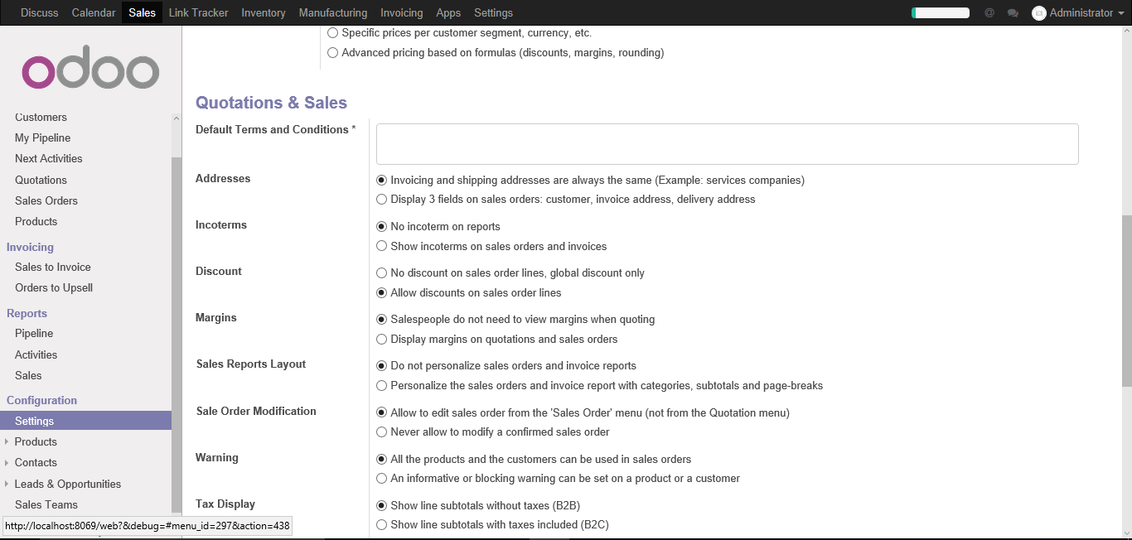

Tras esto nos dirigiremos a la pestaña de quotations y crearemos nuestra primera cita introduciendo el nombre del cliente, los productos en entrega y descuentos aplicados:

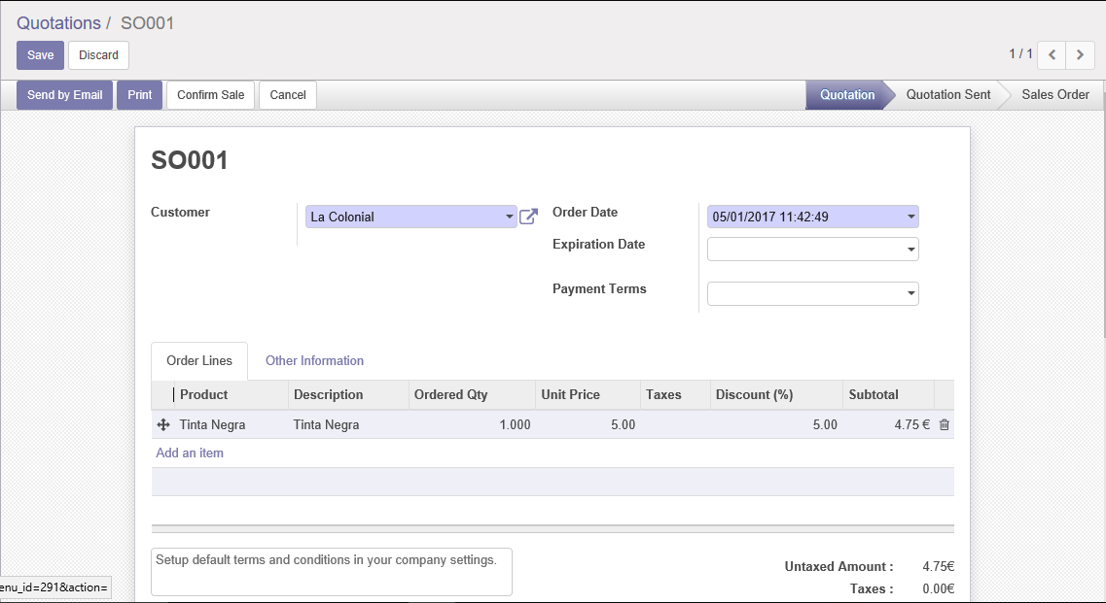

Tras esto podremos escoger aceptar el pedido para que pase a estar en reparto:

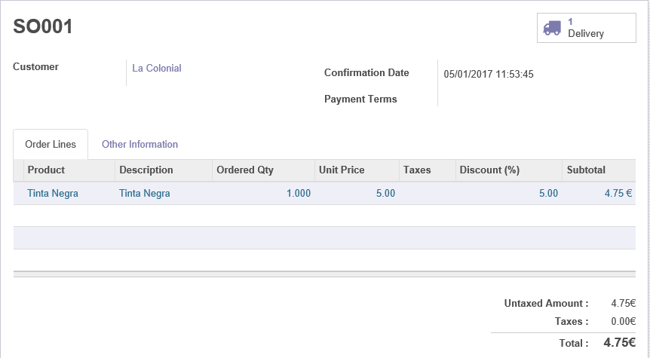

Para añadir tasas únicamente tendremos que ir a la línea del producto y en la pestaña de taxes indicar el tipo de tasa, su aplicación y cantidad:

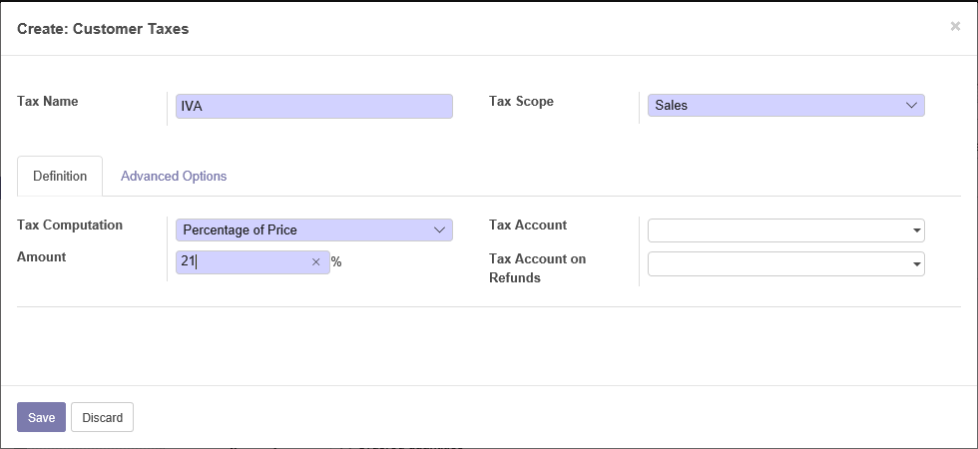

Tras esto ya tendremos el tipo de tasa disponible para ser utilizada con el resto de productos.

También podremos elegir los términos y plazos de pago:

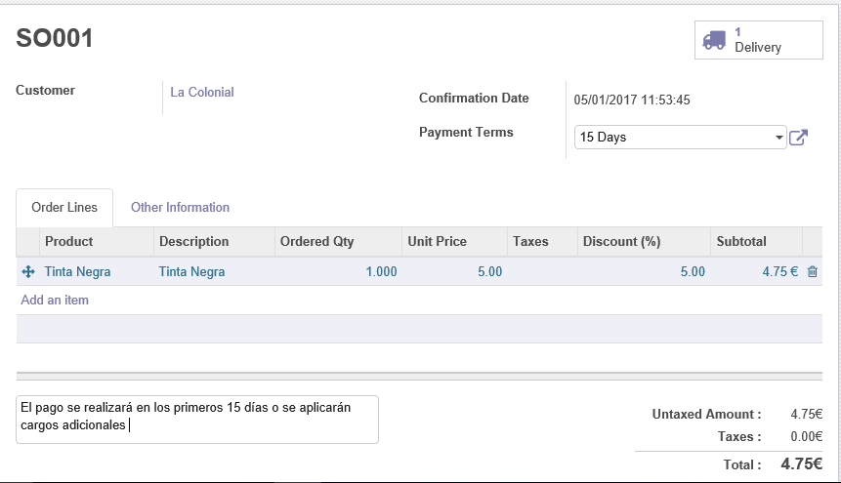

Así como el plazo de expiración de la oferta antes de que la oferta fuera confirmada:

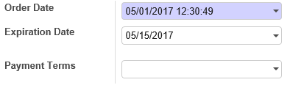

Si quisiéramos previsualizar la oferta antes de mandarla únicamente tendríamos que pulsar el botón de print en la pestaña de la oferta y se nos mostraría de tal forma:

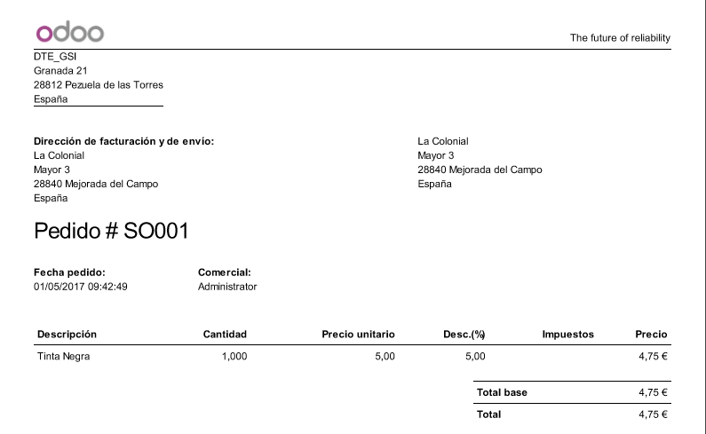

En caso de que esté todo conforme y deseemos mandar el boletín únicamente tendremos que pulsar el botón de send by email y automáticamente se nos creara un email del siguiente tipo dirigido al cliente:

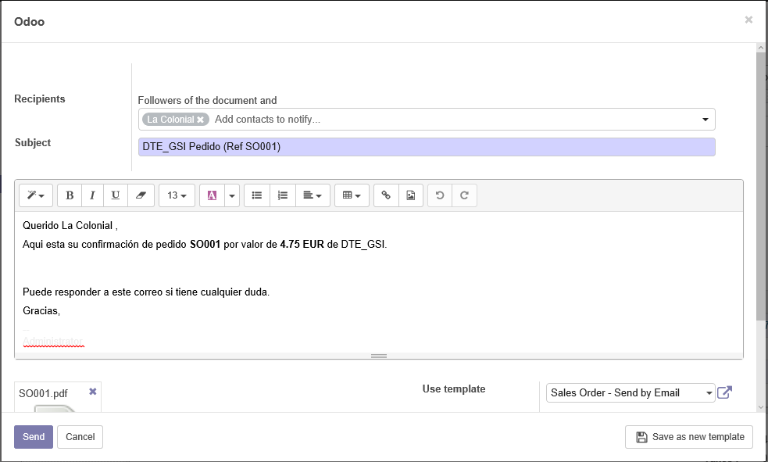

Y con esto terminaría nuestro proceso de envío de un formulario a través de una ficha de un cliente dado de alta en el sistema y nuestros respectivos productos.

# 5. Proyecto de implementación de un prototipo del sistema utilizando la tecnología B

Se trata de incluir en este apartado la documentación del desarrollo del proyecto de implementación, utilizando la tecnología B, del sistema cuyos requisitos funcionales se enumeraron en el apartado 2.

## 5.1 Documentación de diseño

Hay que incluir la descripción del diseño del prototipo, incluyendo diagramas, y el diseño de la interfaz de usuario.

## 5.2 Documentación de construcción

Hay que incluir una descripción de la construcción del prototipo, incluyendo algún extracto de código fuente. No es necesario todo el código. Sólo algún extracto para ver cómo se ha comentado.

## 5.3 Documentación de pruebas

Casos de prueba establecidos y resultados de las pruebas y acciones de corrección. No es creíble que no hayan aparecido errores en los caso de prueba.

## 5.4 Documentación de instalación

Descripción suficiente para que una persona que no ha participado en el proyecto pueda instalar el prototipo.

## 5.5 Manual de usuario

Descripción suficiente para que una persona que no ha participado en el proyecto pueda utilizar toda la funcionalidad que ofrece el prototipo. Que debe coincidir con los requisitos funcionales incluidos en el apartado 2.

# 6. Comparación de las dos implementaciones

Se trata de dar valores a los criterios de comparación definidos en el apartado 3 sobre la implementación de cada uno de los prototipos.

## 6.1 Evaluación de los criterios en la implementación usando la tecnología A

Debe incluir al menos una tabla con la siguiente estructura.

| **CRITERIO** | **EVALUACIÓN** |
| --- | --- |
| Criterio 1 |  |
| Criterio 2 |  |
| … |  |
| Criterio N |  |

Y algunos comentarios aclaratorios sobre aquellos criterios cuyo valor indicado en la tabla no sea suficiente para entenderlo.

## 6.2 Evaluación de los criterios en la implementación usando la tecnología B

# 7. Comparación de la implementación de las tecnologías

Debe incluir al menos una tabla resumen, en sección de página horizontal, cruzando los criterios y los valores de cada tecnología. Con una columna de comentarios sobre la comparación

| **CRITERIOS** | **TECNOLOGÍA A** | **TECNOLOGÍA B** | **COMENTARIOS** |
| --- | --- | --- | --- |
| 1 |  |  |  |
| 2 |  |  |  |
| … |  |  |  |
| N |  |  |  |

# 8. Conclusiones

A partir de la información incluida en el apartado 7 y de la experiencia al realizar el trabajo, el grupo debe estar en condiciones de manifestar su opinión sobre la implementación del sistema utilizando ambas tecnologías, y debe plasmarla en este apartado, indicando las ventajas e inconvenientes más relevantes de utilizar una u otra tecnología para implementar el sistema.

---------------------------

(Hay que cumplir la estructura básica indicada de secciones. Pero si se desea se pueden añadir otras secciones como anexos. Por ejemplo, alguna encuesta de opinión realizada sobre las tecnologías, etc.)